Exercices corrigés
Exercice 1 :
- D’après le tableau ci-dessous quelle est la valence de
- L’Oxygène (O) et le soufre (S) Réponse : valence est égale à II
- Magnésium (Mg) et le Calcium (Ca) ) Réponse : valence est égale à II
- Du Lithium (Li), de l’Hydrogène (H), du Sodium (Na) et du potassium. Réponse : valence est égale à I

- La valence représente :
- Le nombre de couche électronique
- Le nombre de liaisons que peut faire un atome avec un autre atome
- Le nombre d’atomes qui forment une molécule.

Réponse : Le nombre de liaisons que peut faire un atome avec un autre atome

Exercice 2 :
- Par la méthode du chiasme, trouver la formule de l’eau et de l’hydroxyde de carbone.
- L’eau
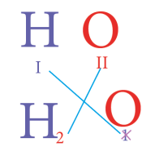
Le chiffre « 1 » n’est pas mentionné. La formule moléculaire est : H2O

- Hydroxyde de carbone

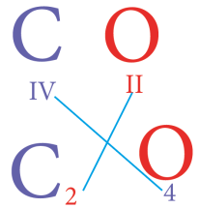
C’est-à-dire on à formation de 2 molécules de CO2

- Représenter la formule en associant le chlore et le calcium en utilisant les deux méthodes.
Méthode des bras de valence
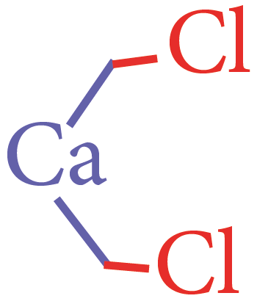

Méthode du chiasme
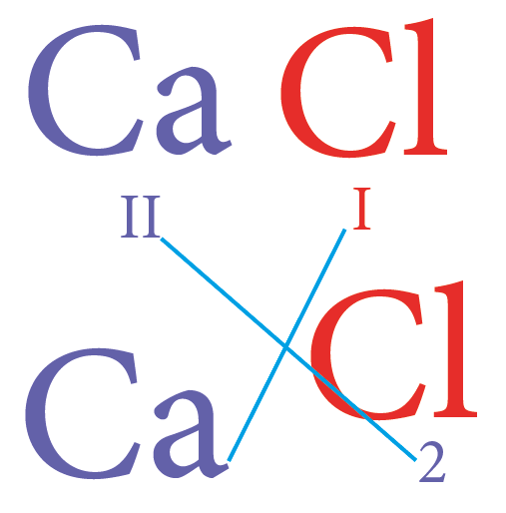
La molécule est CaCl₂

Exercice 3
- En utilisant les deux méthodes,
- Représenter la formule en associant
- Ca et CO3 :
Méthode des bras de valence
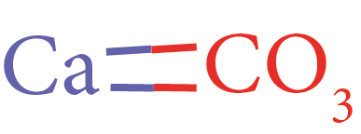
Méthode du chiasme
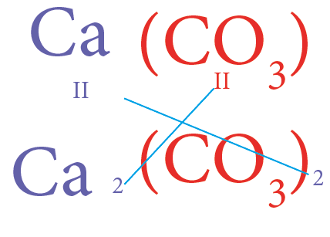
La molécule est Ca(CO₃)

- Ca NO3
Méthode du chiasme
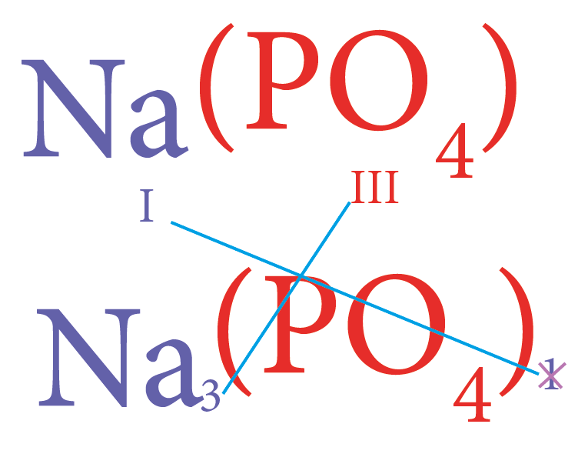
La molécule est Na3(PO₄)

Méthode du chiasme
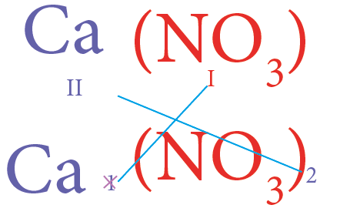
La molécule est Ca(NO₃)₂

Méthode des bras de valence
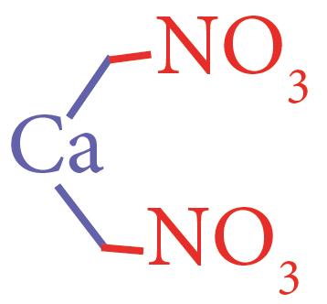

- Vérifier les formules chimiques suivantes :
- HF2 : faux, on écrira plus tot. HF : fluorure d’hydrogène
Vérification
Méthode du chiasme
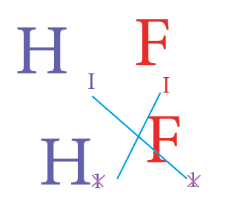
La molécule est HF

- Na2(PO4)
Méthode des bras de valence
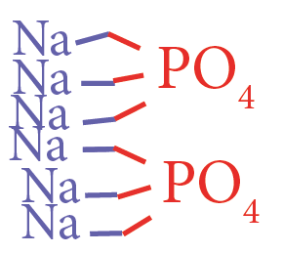

- Indiquer la valence des atomes et des groupements d’atomes qui forment les composés suivants :
molécule | Atome | valence
LiF | Li | I
 | F | I
Na₂CO₃ | Na | I
 | CO₃ | II
NaOH | Na | I
 | OH | I
K₂NO₃ | K | I
 | NO₃ | II
Mg₃(PO₄)₂ | Mg | II
 | (PO₄) | III

- Ecrivez les formules chimiques (à l’aide de la méthode du chiasme) et indiquer les noms des composés qui en résultent.

Eléments | Méthode du chiasme | Nom | Formule moléculaire
Calcium et chlore | 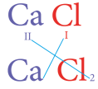 | Chlorure de calcium | Ca (Cl)₂
Soufre et aluminium |  | Sulfure d’aluminium | Al₂S₃
Carbonate et magnésium | 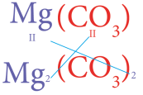 | Carbonate de magnésium | MgCO₃
Potassium et oxygène | 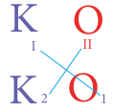 | Oxyde de potassium | K₂O
Nitrate et aluminium | 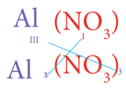 | Nitrate d’aluminium | Al(NO₃)₃

- Etablir à l’aide la méthode des bras les formules chimiques des composés correspondants aux noms suivants :

Nom | Formule moléculaire
Bromure d’aluminium | 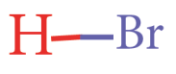
Iodure de potassium | 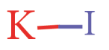
Sulfate d’aluminium | 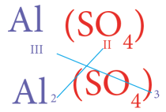
Nitrate de sodium | 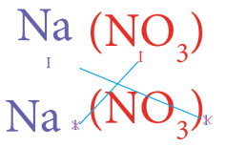
Oxyde de fer (II) | 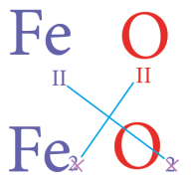
Oxyde de fer (III) | 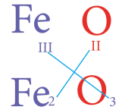
Sulfure de cuivre | 